重庆理工大学电气与电子工程学院

DSP技术及应用
电子版实验报告

平时实验2
基于’C54x 汇编的软件开发基础

班 级：
姓 名：
学 号：
完成时间： 2024/3/22

[注]
- 每个实验问题回答时可以采用截图辅助说明；
- 实验报告用 学号+姓名+章号 命名，如：07410005张山-2.doc
- 请独立完成实验和报告，实验报告分析和数据要一致。
- 相关操作请见实验教材2.2的实验。

- 回答问题
1、用汇编语言编写程序时，如何设置程序的入口地址？（可截图加以阐述）

可将【Autoinit Model】 项设置为【No Autoinitialization】，然后在入口地址设置处填写入口地址名称，此处为start；也可以直接在.cmd文件中定义入口地址“-e start”。
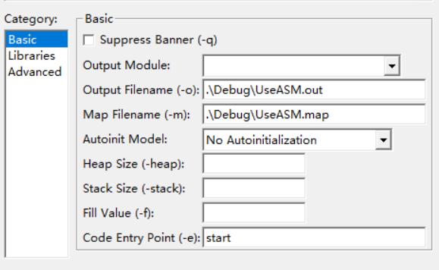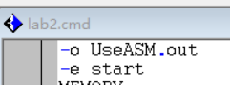
2、map文件的作用是什么？

链接后生成的映像文件（UseASM.map）中展示了程序在最终可执行文件（UseASM.out）中的组织结构，包括了代码和数据的存放位置、内存使用情况以及符号地址分配等信息，具体作用主要有以下三点：
（1）提供各个内存区域（如VECT、PRAM和DRAM）的起始地址（origin）、长度（length）以及已使用的空间和未使用的空间。例如，.text段、.data段放置在程序存储器（PAGE0）的PRAM区域，而.bss段则位于数据存储器（PAGE1）的DRAM区域；
（2）提供各个输出段（.data、.text、.bss）在物理存储器中的实际分配位置，以及它们分别从哪些输入对象文件（这里是lab2.obj）中获取的内容。；
（3）提供所有全局符号及其对应的地址。如.bss的起始地址为00002000，以及.text段的入口地址（start）为00000100。

3、单步调试时，如何观察CPU寄存器值的变化？（可截图加以阐述）

单步调试时，寄存器A中会实时显示存放进来的数据，如第一次运行完程序语句“LD *(x), A”时，已经将x的值存入寄存器A中，如下图。
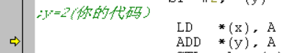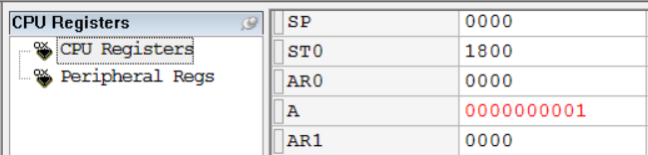
- 实验结果及数据分析

- 记录根据实验要求修改后完整的.cmd文件。
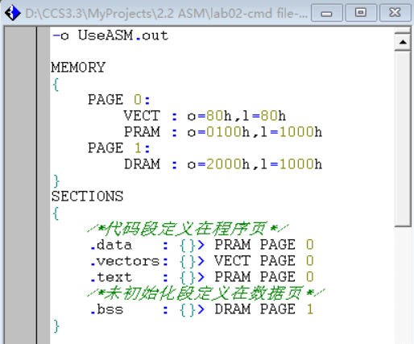
- 记录自己编写的.asm源文件程序。
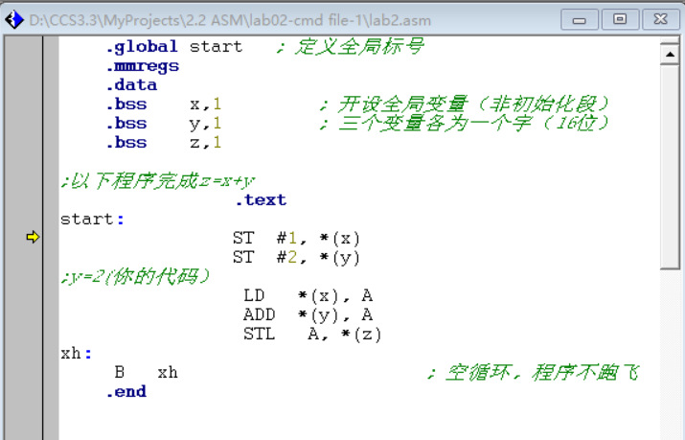
3、程序运行结束后，通过memory菜单查看数据存储器中各变量的值及其所对应的地址，以及程序存储器中程序代码所对应的机器码及其地址。（截图，并分析）
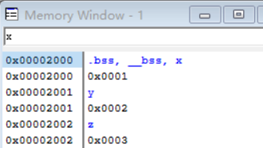
如上图，.bss段分配了三个字节，且声明了三个变量（x,y,z），因此这三个变量分别占据一个字节。同时，.bss段定义在数据页（PAGE1）的DRAM区域，因此起始地址是0x00002000。
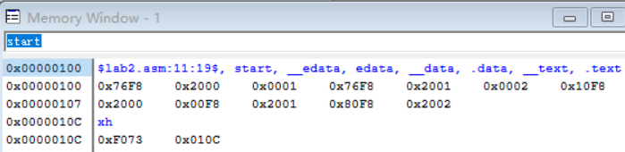
如上图，$lab2.asm:11:19$是指代码段（.text段）在源文件lab2.asm中的位置（第11行，第19列），机器码0x76F8对应的代码是“ST #1, *(x)”，意为将立即数1存储到全局变量x中，且每一个机器码都对应一条汇编指令。
- 拓展实验
1、修改源程序，完成0f000h+0e000h的计算。
提示：
实验程序中计算变量的取值之和，由于取值较小，所以结果仍为16位数，程序中仅考虑保存A的低16 位作为结果。但如果计算中有进位等问题就需要考虑保存A的高16位结果了。无符号数和带符号数的控制，可以考虑用SXM标志位或相应无符号数指令完成。

- 带符号数的情况下，请记录结果，并进行分析
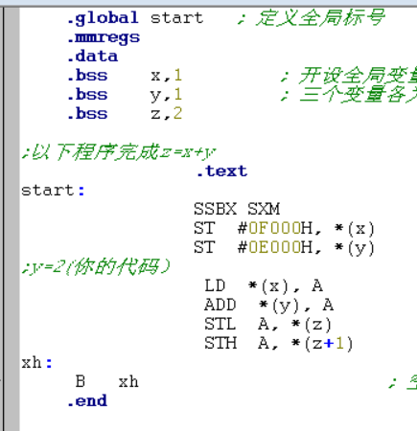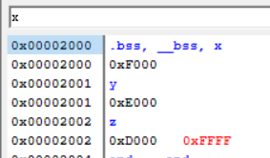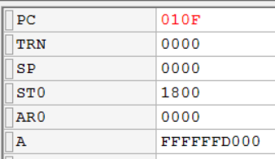
实验结果如上图所示，带符号数0f000h+0e000h的结果存入了累加器A当中，并将高位放在地址2003H，低位放在地址2002H处。此时为带符号数运算，因此使用SSBX SXM指令，此时SXM为1，进行带符号数运算，且高24位拓展为符号位。

- 无符号数的情况下，请记录结果、源程序的修改之处，并进行分析
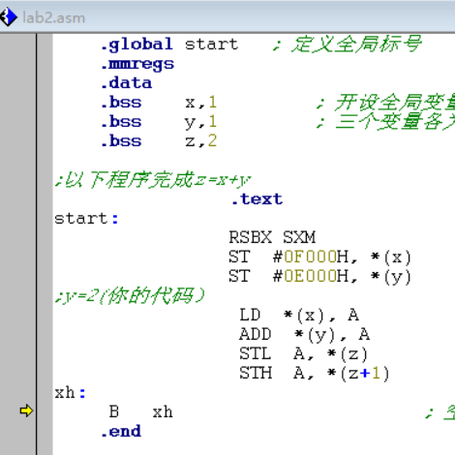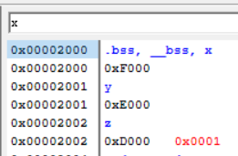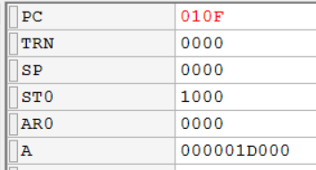
本程序将两个无符号数相加后的结果存入累加器A中，并把高位输出到地址2003H，低位输出到地址2002H处。此时SXM为0，进行无符号数运算，且高24位用0填充。无符号数0f000h+0e000h正确的值应该为D000H，但本实验中显示结果为0001D000H，原因是在相加过程中，最高位发生了进位。

- 修改源程序，请完成数据“FF FFFF B023 H”的归一化处理，并记录源程序、累加器和寄存器T的值，同时加以分析。
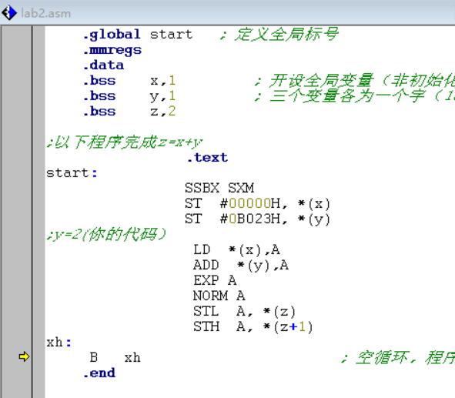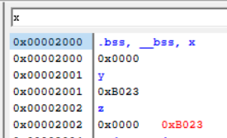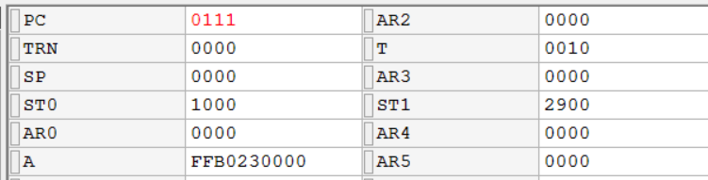
该程序使用EXP指令求得累加器A中数值的指数值（将多余符号位减8），然后存入暂存器T中，再按T中的内容对A中的数值进行移位，完成对累加器A的归一化处理。而本程序中累加器的数值超过了32位，因此指数位负数，所以暂存器T中的数值为0010。

- 请使用指令”CMPS A, *(2000H) “，完成两个16位带符号数“7FFFH和8000H”的比较，并选择较大的数存入数据存储器地址为2000H的单元。记录源程序，记录并分析累加器A、寄存器TRN，以及测试位TC的值。
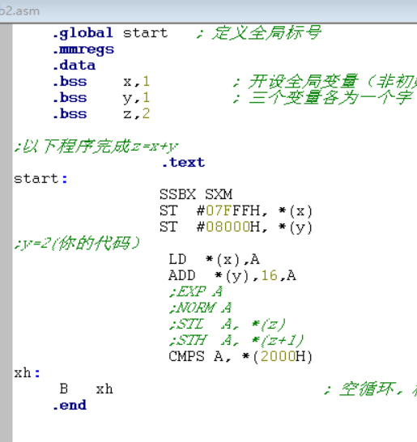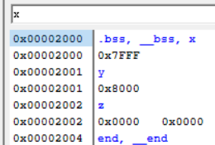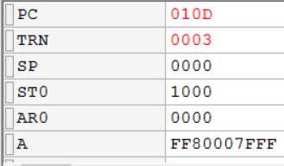
- 由运行结果知，累加器A的值保持在FF80007FFF。这是因为，为了完成题目要求，我们将7FFFH放入累加器A的低16位，将8000H放入累加器A的高16位，方便CMPS指令对这两个数（即累加器A的高位和低位）进行比较。
- 由运行结果知，寄存器TRN的值会随着程序运行次数的增加而由0开始不断增加。这是因为，在CMPS指令执行的过程中，TRN会自动记录比较的结果。以本题为例，累加器A中的低位（AL=7FFF）大于高位（AH=8000）,则TRN左移一位，且此时TC赋值为1。

